一、使用系统自带驱动

1、打印机使用socket
socket://192.168.1.100:9100
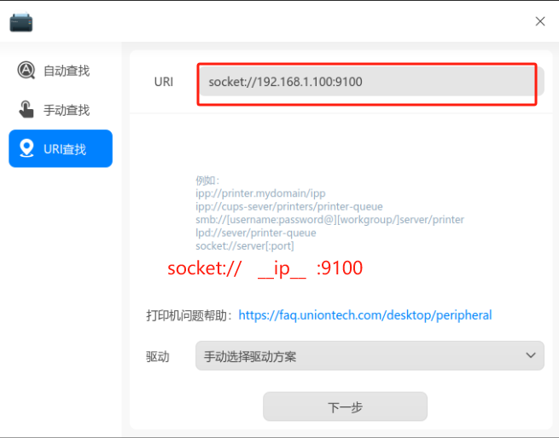

选择驱动
厂商选择： Generic
型号选择：
黑白 Pcl 6/pcl Xl Lf
彩色 Pcl Color Laser Lf
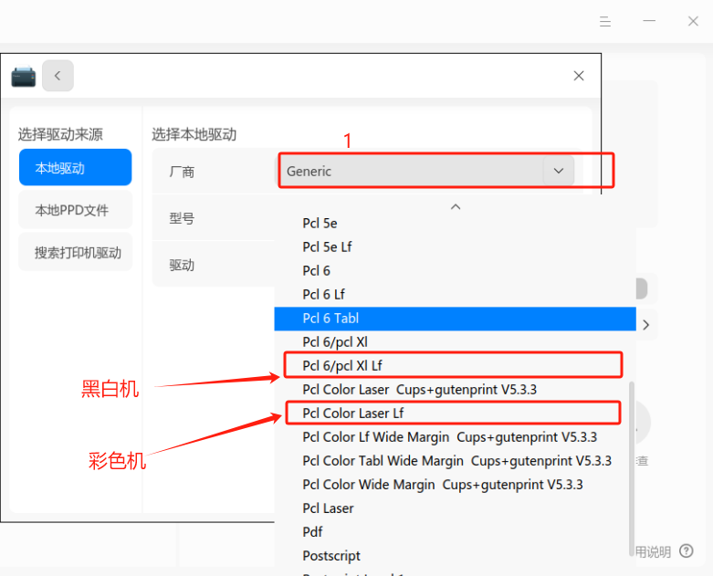

3、默认纸张选择A4
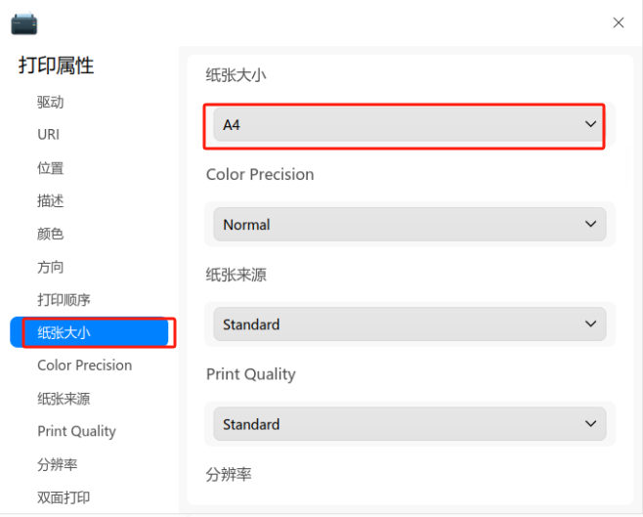

官网驱动下载链接
- 下载专区-数码复合机（new） | 中国夏普，https://www.sharp.cn/node/1323
- 以往机型 | 中国夏普，https://www.sharp.cn/node/1214
请注意查看是否需要安装扩充组件
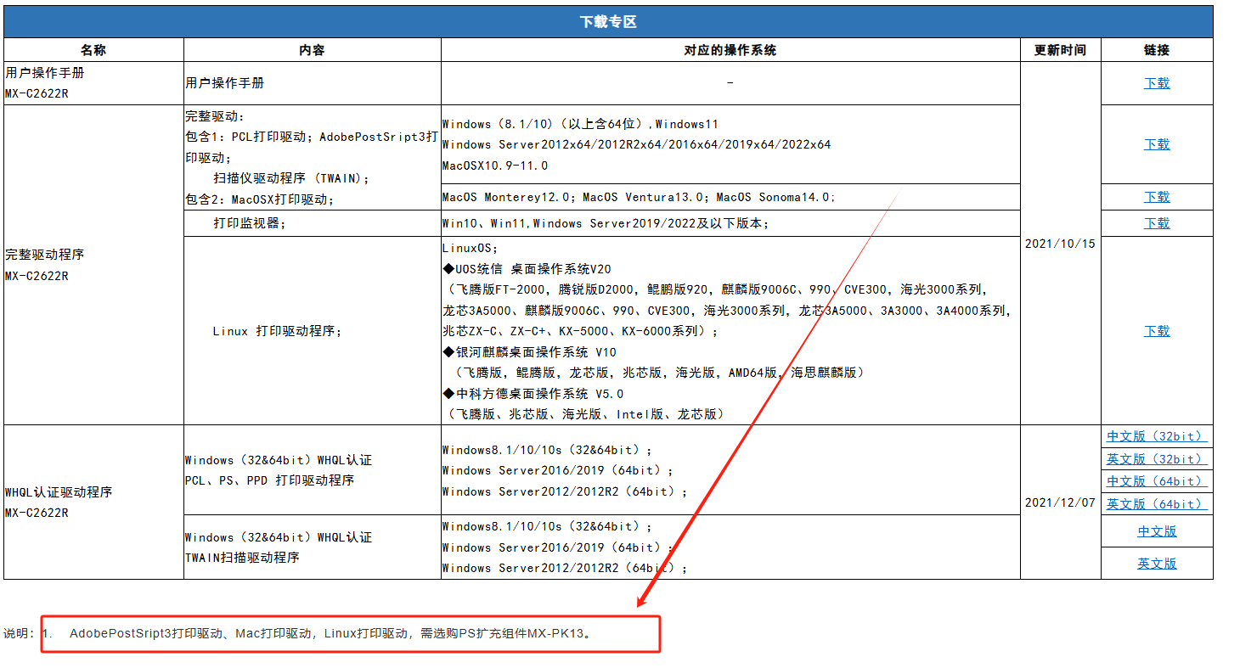

安装扩充组件

自行购买安装
- 官方电话，复合机热线:010-59357057
- 淘宝经销商（200-600元）一台，按打印机型号区别

扩充组件型号： MX-PK11 、 MX-PK13
安装需要安装 2个 芯片（快捷安装），和 发送设备序列号激活

采购
- 经销商
- 本地合作打印机店

